

МИНИСТЕРСТВО НАУКИ И ВЫСШЕГО ОБРАЗОВАНИЯ РОССИЙСКОЙ ФЕДЕРАЦИИ

Федеральное государственное бюджетное образовательное учреждение высшего образования

"МИРЭА - Российский технологический университет"

РТУ МИРЭА

Институт информационных технологий (ИИТ)

Кафедра практической и прикладной информатики

ОТЧЕТ ПО ПРАКТИЧЕСКОЙ РАБОТЕ №7

по дисциплине

«Управление информационно-технологическими сервисами и контентом»

|  |  |
| --- | --- |
| Выполнил студент группы ИНБО-12-23 | Албахтин И.В. |
| Принял преподаватель | Борзых Н.Ю. |

Москва 2025

## **1 Создание Маркетингового плана**

Изображение выглядит как текст, число, программное обеспечение, снимок экрана

Контент, сгенерированный ИИ, может содержать ошибки.

Рисунок 1 – Маркетинговый план ООО "СТЕЛС"

Изображение выглядит как текст, программное обеспечение, число, снимок экрана

Контент, сгенерированный ИИ, может содержать ошибки.

Рисунок 2 – Маркетинговая активность «Привлечение лидов в ИТ-службу через Landing Page» в рамках Маркетингового плана

## **2 Создание Кампаний**

Изображение выглядит как снимок экрана, текст, диаграмма, линия

Контент, сгенерированный ИИ, может содержать ошибки.

Рисунок 3 – Визуальная схема Кампании

Изображение выглядит как текст, снимок экрана, программное обеспечение, Значок на компьютере

Контент, сгенерированный ИИ, может содержать ошибки.

Рисунок 4 - Заполнение триггерного письма «Приглашение на вебинар»

Изображение выглядит как текст, снимок экрана, программное обеспечение, Значок на компьютере

Контент, сгенерированный ИИ, может содержать ошибки.

Рисунок 5 - Заполнение триггерного письма «Подтверждение регистрации»

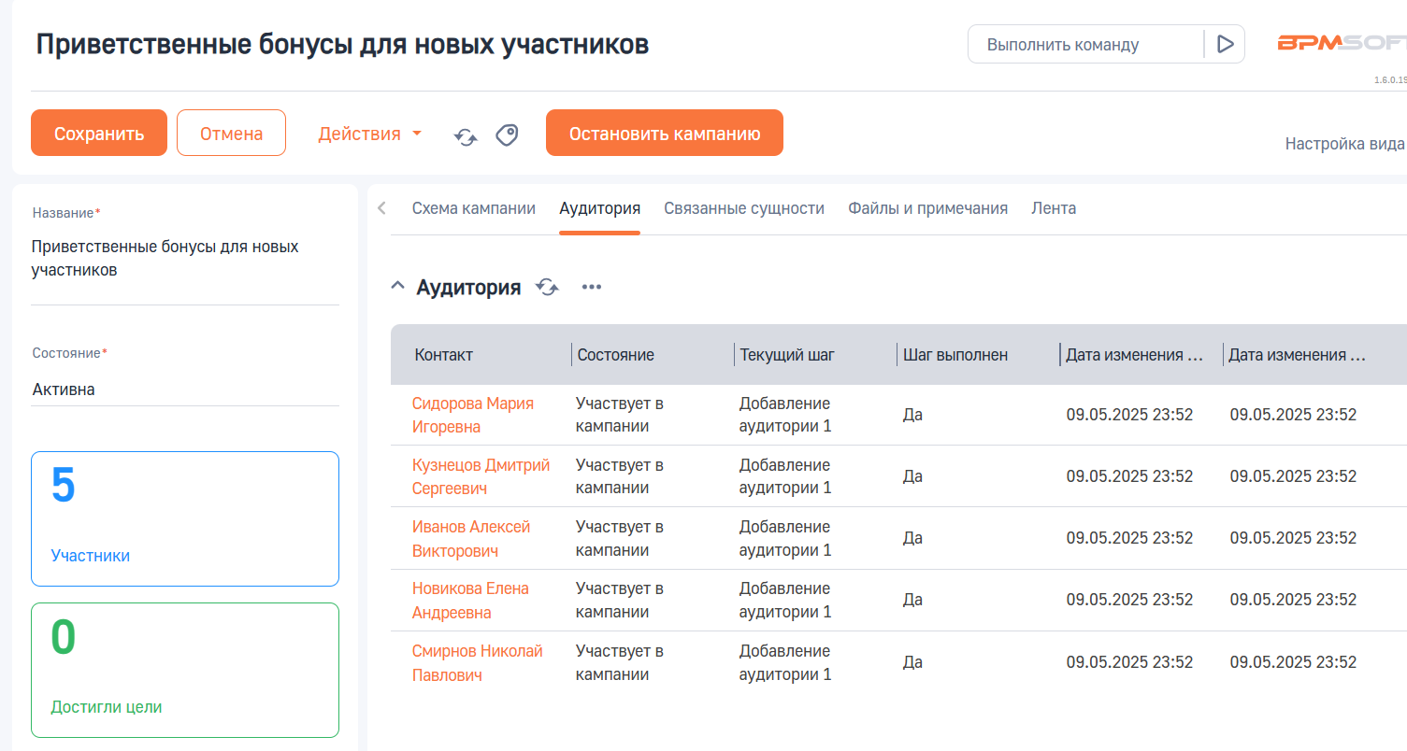

Рисунок 6 – аудитория кампании

Изображение выглядит как текст, снимок экрана, Шрифт, число

Контент, сгенерированный ИИ, может содержать ошибки.

Рисунок 7 – связанные сущности кампании

## **3 Интеграция Landing Page с BPMSoft**

Изображение выглядит как текст, программное обеспечение, число, веб-страница

Контент, сгенерированный ИИ, может содержать ошибки.

Рисунок 8 – Добавлен Landing Page ИТ-службы ООО «СТЕЛС»

## **4 Создание Мероприятий в BPMSoft**

Изображение выглядит как текст, снимок экрана, число, Шрифт

Контент, сгенерированный ИИ, может содержать ошибки.

Рисунок 9 – Основная информация мероприятия «Как мы решаем ИТ-проблемы бизнеса» Изображение выглядит как текст, снимок экрана, программное обеспечение, число

Контент, сгенерированный ИИ, может содержать ошибки.

Рисунок 10 – Аудитория мероприятия «Как мы решаем ИТ-проблемы бизнеса»

Изображение выглядит как текст, число, программное обеспечение, Шрифт

Контент, сгенерированный ИИ, может содержать ошибки.

Рисунок 11 – Настройка списка

Изображение выглядит как текст, программное обеспечение, число, снимок экрана

Контент, сгенерированный ИИ, может содержать ошибки.

Рисунок 12 – Перечень КИС

# **ЗАКЛЮЧЕНИЕ**

В ходе выполнения данной работы были успешно реализованы все этапы, предусмотренные заданием.

Во-первых, был создан Маркетинговый план, включающий не менее трёх маркетинговых активностей. Для каждой активности были заполнены необходимые данные в соответствии с предоставленной структурой и иерархией (План → Кампании → Мероприятия).

Во-вторых, на основе одной из активностей была создана Кампания. В ней были отражены визуальная схема, целевая аудитория и связанные сущности, что позволило обеспечить соответствие требованиям BPMSoft и продемонстрировать связь между уровнями маркетингового планирования.

В-третьих, была проведена интеграция с созданной ранее Landing Page, которая была добавлена в раздел «Лэндинги и веб-формы» в системе BPMSoft. Страница получила название и домены, а также была связана с соответствующей кампанией, что позволило отразить её в истории взаимодействий и получить дополнительные баллы за успешную интеграцию.

В-четвёртых, было создано мероприятие, связанное с данной кампанией. В мероприятии была заполнена основная информация, указаны даты проведения, цели, территория и отрасль. Также была сформирована команда специалистов, включающая два контактных лица, связанных с созданным контрагентом — собственной ИТ-службой.